UNIVERZITA PALACKÉHO V OLOMOUCI
Pedagogická fakulta

Didaktika mateřského jazyka A
Hláskové skupiny dě, tě, ně, bě, bě, vě (mimo morfologický šev), mě

Akademický rok 2013/2014

Věra Chadimová, U1ST
2. ročník
Datum vypracování: 15. 4. 2014

Doplňovací cvičení
1) Doplň do textu skupiny bě, pě, vě, mě.
Ahoj dědo!
V naší stáji se narodilo hří_ _. Jmenuje se _ _lohlávek. Je celý grošovaný. Ocas a hřívu má ale _ _loučkou. Zatím kouká hlou _ _. Když na něj ale zavolám z _ _da_ _ se otočí a _ _ží hned s_ _rem k nám. Rád se probíhá po zelené trá _ _. Často ho najdeme s mámou
S _ _ tlanou na past_ _.
Už se těším, až vyroste a sveze nás!
Zdraví Tě Šimon
Kosová, J.; Řeháčková, A. Český jazyk pro 2. ročník základní školy. Plzeň: Fraus, 2008. 128 str. ISBN 978-80-7238-717-5.

2) Doplň dě, tě, ně
altán na zahra________, rozinky v těs_______, léto na cha______, ve volné příro______, hnízdo na komí______, na celém svě______, skládaná suk______, vypadá mla________, mourovaté ko_______, pracuje pil_______, starý pra____deček, ________kdo zvoní, velikonoční pon___lí, dětské hříš______
Hájková, E.; Pišlová, S.; Vildová, H. Český jazyk pro 2. ročník základní školy pracovní sešit. Úvaly: Jinan, 1992. 79 str.

3) Doplň do slov vhodné slabiky s ě
Zat _ _ní Slunce, krů_ _ je rosy, růžové pou _ _, koláče v trou _ _, známý z _ _vák, _ _ lásek zelený, _ _ neček z pampelišek, milý ús_ _v, talíř _ _ stovin, s _ _hové vločky, žlutý pod _ _l, _ _lovlasý _ _deček, hora S_ _žka, k _ _žna Libuše, rozbitý k _ _tináč.

BIČANOVÁ, L. Český jazyk 3 nová řada - pracovní sešit, 1. díl. Brno: Nová škola, 2013. 48 str. ISBN 978-80-7289-495-6.

4) Doplň v ukázce písmeno ě
St_ n_
Malé št_ n_ se odvážilo do lesa. U potoka poletovali motýli. Št_ n_ chtělo motýla ulovit. Poskočilo. Začalo motýly honit. Ale co to? Motýli zmizeli. Št_ n_ je nevid_lo. Kam se pod_li? Št_ n_ b_želo podél lesa. „ Ulovím si n_co lepšího!“ U stromu sed_la malá myš. Hryzala klásek. Št_n_ vyrazilo. Chňaplo po myšce. Ale myška se jen mihla. Místo myšky m_lo št_n_ v zubech suchý list. Kam se pod_la myška?

KAMIŠ, K.; JANÁČKOVÁ, B.; HANZOVÁ, M. Píšeme podle Pravidel českého pravopisu. Pravopisná cvičení pro 1. stupeň základní školy. Praha: Pansofia, 1994. 55 str. ISBN 8085804204.
Doplňování v tabulce se souřadnicemi
Doplň dě, tě, ně, bě, bě, vě, mě
 | 1 | 2 | 3 | 4 | 5 | 6
A | ko__ | teplo__r | __síc | __řítko | š__stí | __lásek
B | hlado__ | __nkava | k __tina | dí__ | jeh__ | hra__
C | pou__ | __šina | z__vák | h__zda | lo__ | pyš__
D | holou__ | hří__ | slů__ | ___locvična | s__hulák | klid__
E | __tvička | __tka | koš__ | u__lec | z__ř | š__drý

Diktát
Zdeněk přišel loudavě otevřít. Koncem měsíce května pojedeme do Prahy. Dědeček nám někdy ukazuje hvězdy. Naše třída pořádá soutěže v běhu. Ale pak nastala změna. Zdeněk si začal ze zpěvu tropit posměšky. Země se probouzí. Počasí je proměnlivé. Domů nespěcháme. Pofukuje svěží větřík. Městečko na dlani. Běží s větrem o závod. Většina běžců je z naší třídy. Těšíme se na pěknou podívanou. Měřicí přístroj svěříme do Vláďových rukou.
MICHÁLKOVÁ, V.; PALLAS L. Diktáty a pravopisná cvičení. 11. vyd. Praha: SPN - pedagogické nakladatelství, 1979. 245 str.

Graficky zajímavá cvičení
Obrázek: Vybarvi slova se slabikami: bě – zeleně, pě - červeně, vě- žlutě, dě - oranžově, tě - fialově, ně - růžově
Holou___
Hří__
___lásek
h__zda
Hra__
De__t
__t
__deček
__lo
Jeh__
Slů___
__tev
__na
__locvična
Třeš__
Letiš___
Hřiš__
Jeviš___
___kuji
Mraveniš__

Neumann, Škubová. Sestra. in přeje vše nejlepší! [online]. [cit. 2014-16-4]. Dostupné online na http://www.sestra.in/articles.php?article_id=38

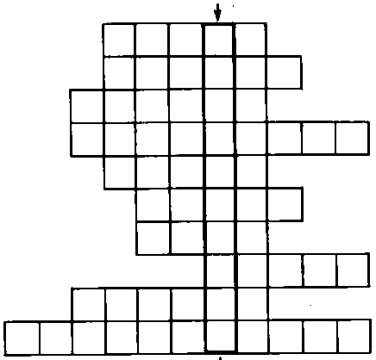
Doplň křížovku:
Z kmene stromu vyrůstají
Uhlí máme ve
Opakem tmy je
Muškát pěstujeme
Nejhorší známka ve škole je
Detektiv je zločinci už na
Do vody ve vaně si dáme
V poledne si dáme něco dobrého k
Malíři, herci, hudebníci jsou
Otřesům půdy říkáme

Nakresli obrázek k tajence
Hájková, E.; Pišlová, S.; Vildová, H. Český jazyk pro 2. ročník základní školy pracovní sešit. Úvaly: Jinan, 1992. 79 str.
Korektura textu
Oprav chyby v textu
Pred mesícem jsme byli na výlete ve Svatonovicích. Průvodkyne Alzbeta nám tam vyprávela o zivote bratrí Capků. Casto sem jezdili a v krásné zahrade své vili psali i odpocívali. Josef jeste radeji maloval, nez psal – byl to prece hlavne malír. Nekdy kolem nich behal a stekal pes. Vís, jak se jmenoval?
Hájková, E.; Pišlová, S.; Vildová, H. Český jazyk pro 2. ročník základní školy pracovní sešit. Úvaly: Jinan, 1992. 79 str.

Hra
Pexeso
Dvojici tvoří obrázek s názvem věci a vynechaná slabika.
Žák obrátí kartičku s obrázkem, řekne, co vidí, a snaží se najít kartičku s danou slabikou, která patří k obrázku. Sbírá dvojice a kdo má víc – vyhrává.
Kartičky se slabikami jsou menší a kartičky s obrázkem větší, tak je od sebe odlišíme. Kartičky rozstříháme a můžeme hrát jako pexeso: Obrátíme kartičku, která je větší (obrázek). Obrátíme kartičku, která je menší (slabika)
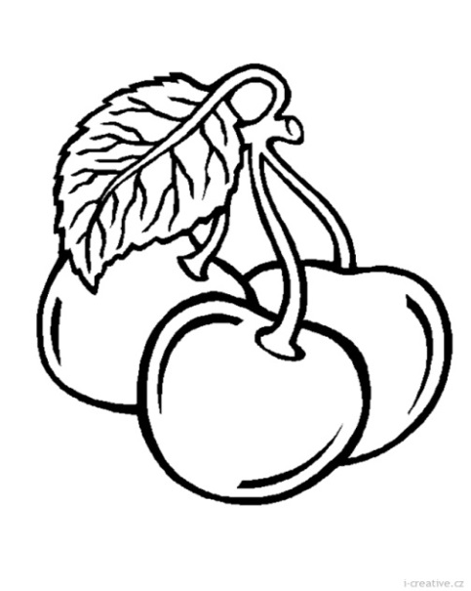
Třeš__

ně

Třešně omalovánky [online]. i-creative.cz, 2012- 4-3, [cit. 2014-16-4]. Dostupné online na http://www.i-creative.cz/2012/04/03/tresne-omalovanky/

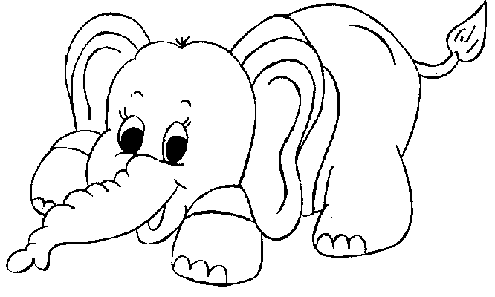

ně

Slů___

Zvířátka – realistická [online]. Fanblog, 2009 – 8 -11, [cit. 2014-16-4]. Dostupné online na
Kolo__žka
http://sablony-omalovanky.blog.cz/0908

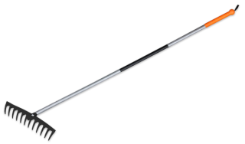
bě

Hrá___

Zahradní nářadí/ hrábě [online]. [cit. 2014-16-4]. Dostupné online na http://www.bradas.cz/www-bradas-cz/eshop/14-1-ZAHRADNI-NARADI/33-2-hrabe

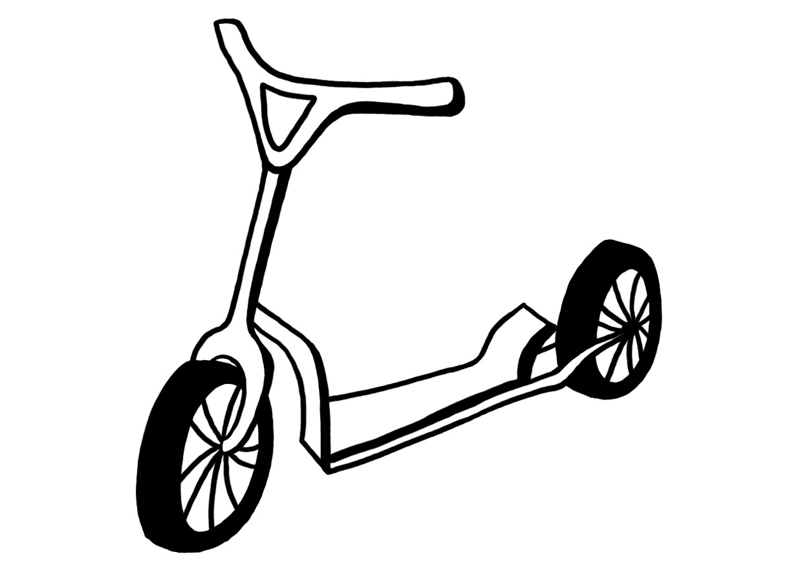

bě
Kolo__žka

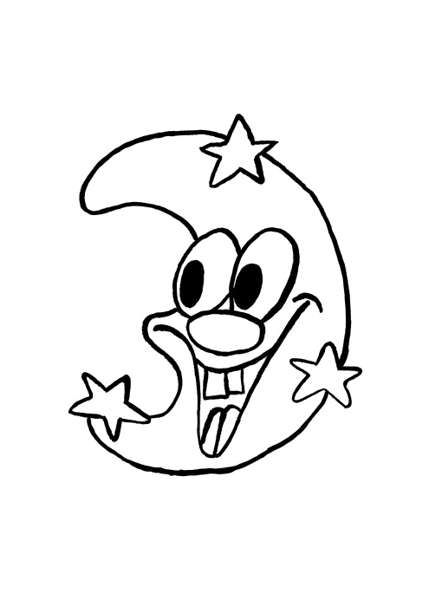
Kalaš. Doprava [online]. Metodický portál RVP, 2011-1-19, [cit. 2014-16-4]. Dostupné online na http://wiki.rvp.cz/Kabinet%2F0.0.0.Kliparty%2FDoprava
___síc
mě
Teplo___r
mě

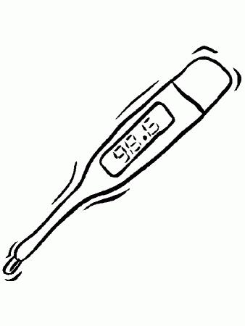
Teplo___r
měě

Doktor [online]. 2011, [cit. 2014-16-4]. Dostupné online na
http://market1-1.webnode.cz/omalovanky/lide/photogallerycbm_376458/10/

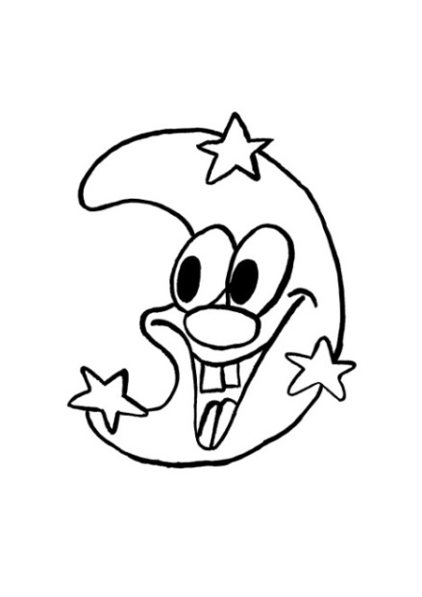

měě

___síc

Pospíšilová. Pracovní listy a omalovánky [online]. Lipník: Základní škola a Mateřská škola, 2010-2013, [cit. 2014-16-4]. Dostupné online na http://zsmslipnik.webnode.cz/materska-skola/program/zari/pracovni-listy-omalovanky/
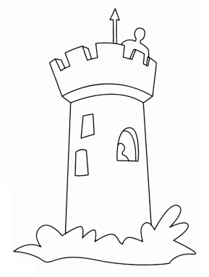

vě

___ž

Omalovánky Hradů [online]. 2011-2014, [cit. 2014-16-4]. Dostupné online na http://www.onlineomalovanky.cz/Omalov%C3%A1nky-hrad%C5%AF.html

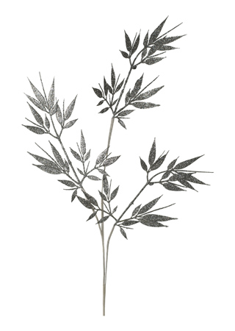
vě
___tev

Vánoční plastová větev, stříbrná [online].[cit. 2014-16-4]. Dostupné online na
http://www.www.dekorace-doplnky.eu/produkt/-VANOCNI-PLASTOVA-101490.html

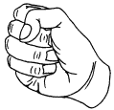

pě

__st

Základní tvary rukou [online]. [cit. 2014-16-4]. Dostupné online na http://mujweb.cz/taiji/tai-ji-ruce.html

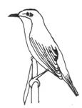
pě

__nkava

Pátrejte s námi [online]. 2007, [cit. 2014-16-4]. Dostupné online na http://www.csophostivice.cz/patrejte/Patrejte_2007_vysledky.html

dě

Medví__

Šíbl, Šíblová. Medvídek [online]. Předškoláci.cz, 2007-2014, [cit. 2014-16-4]. Dostupné online na http://www.predskolaci.cz/?p=4131

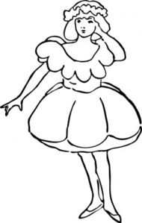

dě

___vče

Děvče [online].Pixabay, [cit. 2014-16-4]. Dostupné online na http://pixabay.com/cs/d%C4%9Bv%C4%8De-kost%C3%BDm-kv%C4%9Btina-balet-v%C3%ADla-145449/

tě

Ko___

Omalovánky kočky [online]. i-creative.cz, 2012-2-19, [cit. 2014-16-4]. Dostupné online na http://www.i-creative.cz/2012/02/19/omalovanky-kocky/

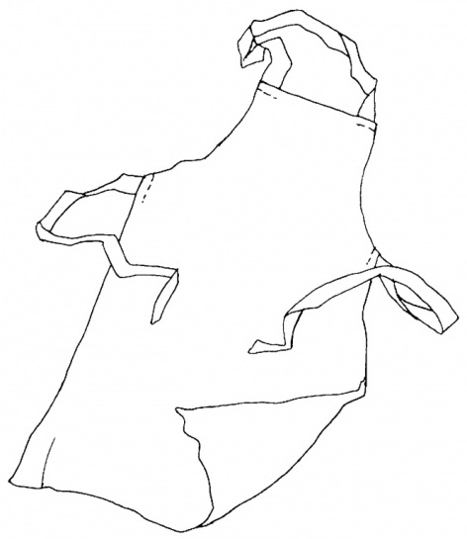
tě
Zás__ra
Ochranná zástěra [online]. Zelená hvězda, 2003 – 2014, [cit. 2014-16-4]. Dostupné online na http://www.zelenahvezda.cz/zdravotnicke-potreby/ochranna-zastera
Třeš__
Na rozstříhání
__st
Slů___

__nkava

Medví__
Hrá___
___vče
Kolo__žka
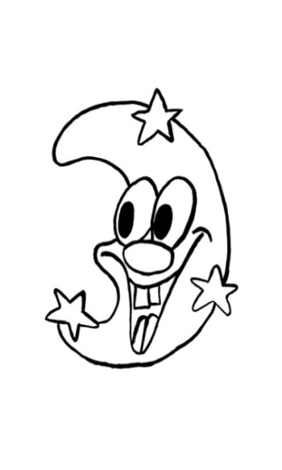
Ko___
Teplo___r
Zás__ra
___síc
___ž
___tev

něě
něě
bě
běě
měě
měě
věě
věě
pěě
pěě
děě
tě
tě
děě

